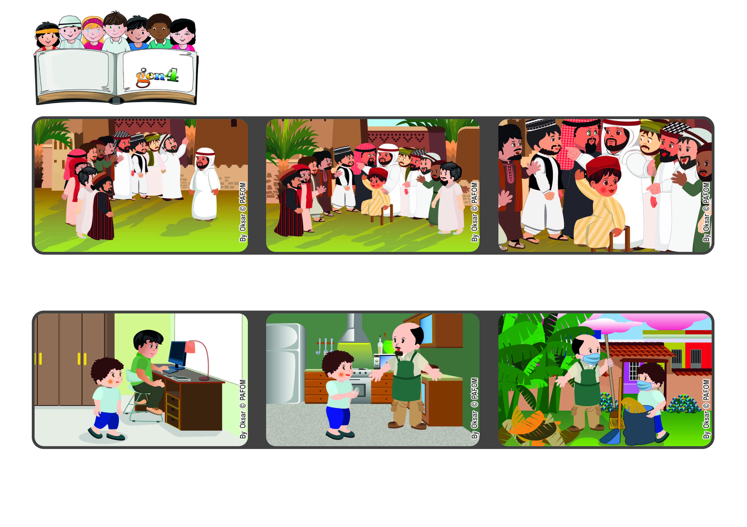
Agosto 2021
Parola di Vita
“Chiunque diventerà piccolo come questo bambino,
sarà il più grande nel regno dei cieli.” (Matteo 18,1-4)
Amiamo come fa Dio, nostro papà
Samuel della Colombia al tempo del covid deve stare a casa, non può andare a scuola. In casa non è facile lavorare in tanti al computer, avrebbe voglia di non far niente.
Poi dice rivolto ai discepoli: chi diventerà piccolo come questo bambino allora sarà il più grande nel regno dei cieli.
Poi vede il papà che invece cerca di aiutare tutti i figli, cucina e pulisce la casa.
I discepoli di Gesù vogliono sapere quali persone occupano i posti migliori in Paradiso.
Gesù chiama un bambino e lo fa sedere in mezzo a loro.
Allora ricomincia anche lui a studiare ed aiuta anche il papà nei lavoretti di casa.
”© PAFOM, Disegni e testo a cura del Centro Gen4”
I Gen4 sono i bambini del Movimento dei Focolari di cui Chiara Lubich è la fondatrice.

